5/11 강의노트

클래스명에는 기본적으로 공백이 없음, 띄어쓰기를 하면 클래스를 여러 개 부여됨

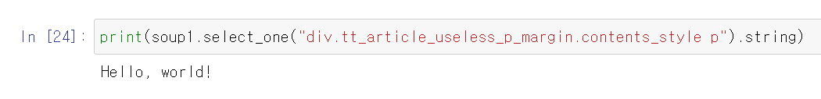

select문으로 찾을 때 .을 계속 붙이는 것으로 클래스 여러 개 조건을 걸 수 있음

키보드 제어

검색영역을 태그로 찾기

영역에 명령어 send_keys를 사용하여 키보드 입력 가능

넘파이 : 수학(선형대수학)을 다루는 라이브러리

Array() : 다차원 배열을 만드는 함수

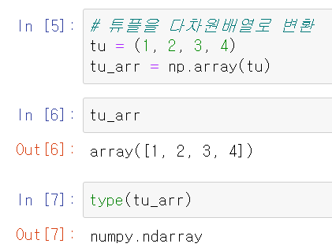

리스트는 물론 튜플도 변환 가능

넘파이 배열 또한 mutable이므로 같은 id에 변수를 복사하여 수정하면 모든 해당 id를 쓰는 변수가 변형됨

Array() 함수는 튜플도 사용할수 있는 비파괴적 함수이기 때문에 새로운 변수를 지정할 때 array 함수를 쓰면 다른 id에 변수를 복사할 수 있다

하나의 리스트에 다양한 자료형을 같이 넣을 수 있는 파이썬 리스트와는 다르게 넘파이 배열은 모두 동일한 데이터 타입이어야 함 array 함수의 매개변수 dtype을 지정할 수 있음

판다스 데이터프레임이나 시리즈가 하나의 데이터 타입인것도 판다스 내부적으로는 넘파이 배열을 사용하기 때문 (그렇기 때문에 dtype같은 상당수 명령어가 겹침)

2차원 배열 생성 : 다수의 리스트를 결합하여 2차원 배열 생성 가능

판다스와 동일한 shape 명령어를 사용하여 원소의 개수 구성을 확인 가능

2차원 (a, b) : 요소가 b개인 리스트가 a 층으로 쌓여 있다 (2행 3열)

Ndim 명령어를 사용하면 해당 배열의 차원 개수를 확인할 수 있음 (shape의 요소 개수이기도 함)

2차원 배열도 데이터 타입 확인 가능

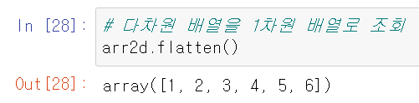

다차원 배열을 flatten 함수로 1차원으로 만들 수 있음

1차원 배열은 슬라이싱으로 원소 조회 가능

Tolist() 함수로 다차원 배열을 리스트로 변환 가능함

리스트의 원소는 정수로만 조회 가능하기 때문에 다중 리스트는 정수 조회를 다단계로 해야 됨

튜플의 본체는 comma(,)임 return 값을 여러 값으로 지정시 튜플로 나오는 것도 이 때문

반면 다차원 배열은 열의 인덱스를 튜플로 조회가 가능함

특정 배열에 대한 슬라이싱도 가능

열에 대한 슬라이싱

다중 슬라이싱

파이썬 리스트는 연산이 불가(덧셈, 곱셈은 데이터 추가나 반복에 불과)하고 넘파이는 연산가능

배열 연산

T 명령어 사용시 배열의 행과 열이 뒤바뀐다 (3차원 이상은 앞뒤 순서가 바뀜)

넘파이 arange : 파이썬의 range와 비슷하지만 정수만 쓸 수 있는 range와는 다르게 arange는 실수 입력도 가능 파이썬은 표기를 range로 보여주지만 arange는 바로 배열로 출력

Reshape 함수를 사용하면 배열의 형태를 변형할 수 있음. 데이터 개수는 같음

총 데이터 개수가 같기 때문에 형태 원소 중 하나는 -1로 넣어서 자동처리 가능함

3차원 변형

유니버설 함수 : 벡터화 연산을 지원하는 함수

유니버설 함수 구분 가능

넘파이 모듈에 일반 함수도 있음

파이썬 리스트 연산 : 단순 반복

Add 함수 : 동일한 인덱스의 값끼리 더함